**Lesbrief Derde Wereldoorlog**

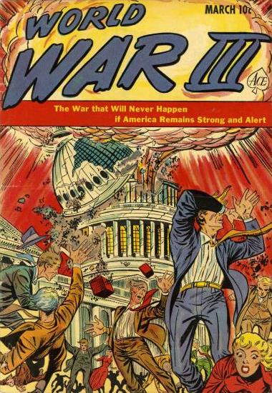

**Docentenhandleiding**

|  |  |
| --- | --- |
| **Onderwerp** | Angstgevoelens voor een Derde Wereldoorlog |
| **Activiteit** | Levenslijn opdracht |
| **Tijdsduur** | Eén lesuur (60 min) |
| **Niveau** | Alle jaarlagen |
| **Beginsituatie** | ***Stof die behandeld hoort te zijn:***  Er is geen voorkennis nodig. Wel is het handig als de leerlingen enigszins op de hoogte zijn van de situatie in Oekraïne. Eventueel zou je het volgende filmpje van Arjen Lubach met de leerlingen kunnen bekijken. Dit ter inleiding.  **Let op!** Het filmpje duurt 10 minuten.  **Link**: [**https://www.youtube.com/watch?v=pyfpQMSK1Fw**](https://www.youtube.com/watch?v=pyfpQMSK1Fw)  Titel: *Defensie heeft plaats voor iedereen | de DICKtator | LUBACH* |
| **Instrueren** | ***De opdracht bestaat uit vier delen:***  **Fase 1:** Leerlingen schrijven hun angstgevoelens op (10 min).  **Fase 2:** Leerlingen lezen een nieuwsartikel (15 min).  **Fase 3:** Leerlingen maken een levenslijn (20 min).  **Fase 4:** Leerlingen bespreken hun levenslijn (10-15 min).  De tijden zijn inclusief nabespreken. |
| **Uitvoeren** | **Fase 1:** De leerlingen geven een waarde aan hun angstgevoelens voor het ontstaan van een Derde Wereldoorlog. Vervolgens leggen ze dit uit.  **Fase 2:** De leerlingen lezen een artikel over angstgevoelens van jongeren over het ontstaan van een Derde Wereldoorlog. Hierbij maken ze vragen over de inhoud en vergelijken ze hun eigen gevoelens met die van de jongeren uit het artikel.  **Fase 3:** Door middel van tien gebeurtenissen over de oorlog in Oekraïne maken de leerlingen een levenslijn van hun eigen gevoelens omtrent het ontstaan van een Derde Wereldoorlog. Vervolgens leggen ze dit uit en maken ze kenbaar waar hun informatie over de oorlog vandaan komt.  **Fase 4:** De levenslijnen worden door de leerlingen besproken. |
| **Nabespreken** | **Fase 1:** De leerlingen bespreken klassikaal of in groepjes hun angstgevoelens. De docent zou eventueel een klassengemiddelde kunnen berekenen. Dit door alle scores bij elkaar op te tellen en te delen.  **Fase 2:** De inhoudelijke vragen worden klassikaal besproken. Bij de vragen waar een eigen mening gegeven moest worden, is het raadzaam om een hier een afweging in te maken. Dit zou eventueel in groepjes kunnen. Hierbij loopt de docent rond. Ook kan de docent eventueel een discussie starten omtrent de dienstplicht.  **Fase 3:** De docent coacht en helpt bij eventuele vragen.  **Fase 4:** De levenslijnen worden klassikaal/ groepjes vergeleken en de gemaakte keuzes worden uitgelegd. Er wordt tevens gekeken naar verschillen en overeenkomsten in de argumentatie. Ook kan de docent per gebeurtenis een gemiddelde klassenscore berekenen. |

Inhoud

**Fase 1: Jouw angstgevoel** 2

**Fase 2: Gevoelens van jongeren** 2

**Fase 3: Grafiek van gevoelens** 4

Opdracht 4

Levenslijn-Invulblad 5

Verantwoordingsblad 6

Bronnen 12

**Fase 4: Nabespreken grafieken** 16

# **Fase 1: Jouw angstgevoel**

Hoe angstig ben jij voor een Derde Wereldoorlog? Beschrijf je gevoel door middel van een cijfer. Dit cijfer moet tussen 1 en 10 zijn en hoe dichter bij de 10, hoe banger je bent. Leg tevens je antwoord uit. In je antwoord maak je duidelijk welke rol politieke leiders, ontwikkelingen in de wereld en sociale media spelen in de totstandkoming van jouw angstgevoelens.

**Cijfer**

…………………………

**Uitleg**

………………………………………………………………………………………………………………………………………………………………………………………………………………………………………………………………………………………………………………………..……………………………………………………………………………………………………………………………………………………………………………………………………………………………………………………………………………………………………………………..……………………………………………………………………………………………………………………………………………………………………………………………………………………………………………………………………………………………………………………………………………………………………………………………………………………………………………………………………………………………………………………………………………………………………………………………………………………………………………………..

Als iedereen klaar is, bespreek je klassikaal of in groepjes jouw gevoelens. Het is belangrijk dat je naar elkaar luistert en vragen stelt.

**Optie**: De docent kan eventueel een klassengemiddelde berekenen. Dit door alle cijfers bij elkaar op te tellen en te delen door het aantal leerlingen.

# **Fase 2: Gevoelens van jongeren**

Lees onderstaand artikel (p. 4) over de gevoelens van jongeren uit Gelderland. Maak vervolgens de vragen en vergelijk je eigen gevoel met die van de jongeren in het artikel.

**Gelderse jongeren zijn bezorgd over Trump, Poetin en de kans op oorlog in Europa**

De hoeveelheid fake news op social media helpt ook niet mee, denken jongeren. Dat bleek tijdens een speciale bijeenkomst op het provinciehuis in Arnhem. ,,Een paar goede vrienden van mij staan meer achter Rusland dan achter ons. Ze zien Zelensky (president van Oekraïne, DR) als een dictator en noemen de inval in Oekraïne terecht. De desinformatie van Rusland en Trump werkt bij hen. Ze zitten in een bepaalde bubbel online en geloven wat ze daar zien. Ook als het niet klopt. We praten daar samen over, maar ik vind het wel lastig om te zien", zegt Joep (15).

Joep vreest net als veel andere scholieren niet alleen de invloed van fake news, maar maakt zich ook zorgen over de veiligheid van Europa. Zeker na de flink geëscaleerde ontmoeting tussen Trump en Zelensky in het Witte Huis anderhalve week geleden. ,,Of ik bang ben voor een Derde Wereldoorlog? Alles kan. Het is wel weer iets dichterbij gekomen. Ik leef wel wat meer in angst, al sta ik er ook niet dagelijks bij stil. Maar het is wel een onderwerp dat me bezighoudt: wát als het gebeurt?

Joep doet zijn verhaal na afloop aan De Gelderlander en was bepaald niet de enige scholier met zorgen, zo bleek eerder op de middag al tijdens de bijeenkomst waarbij leerlingen ook in gesprek gingen met oud-topmilitair Mart de Kruif en opleidingscommandant van Defensie. Nadine. ,,Mijn broer zit in het leger. Daardoor komt het voor mij dichterbij en wordt de angst versterkt", zei een meisje tijdens het debat.

Ze kreeg bijval van een leerling op de rij achter haar. ,,Er speelt heel veel op dit moment. Amerika en Rusland lijken ver weg, maar zijn dichterbij dan je denkt. Het is erg spannend."

Een jongen vertelde daarop hoe hij zich zorgen maakt over de situatie in zijn thuisland Letland, grenzend aan Rusland, waar zijn vader nog altijd woont. ,,Ik voel hier heel veel angst bij. In Letland zijn ze echt bang."

Hij zegt er door de huidige ontwikkelingen zelfs over te denken om in dienst te gaan na de middelbare school. ,,Ik overweeg minimaal een jaar het leger in te gaan. Ik wil iets doen om het land te beschermen."

Die gedachte leeft bij meerdere Gelderse scholieren. Toen de presentator van het debat vroeg wie erover denkt om na het eindexamen in dienst te gaan, schoten meerdere vingers de lucht in. ,,Ik houd er niet van als er onrust is, dan wil ik op de plek zijn waar ik iets kan doen", legde een scholier uit. **Bron**: Gelderlander (10 maart 2025)

**Inhoudelijk**

1. Welke rol speelt fake nieuws in de totstandkoming van frictie tussen vrienden. Leg dit uit door middel van een voorbeeld uit de tekst.

…………………………………………………………………………………………………………………………………………….…………………………………………………………………………………………………………………………………………………………………………………………………………………………………………………………………………………………………

1. Welke rol speelt fake nieuws in het creëren van angstgevoelens? Leg dit uit door middel van een voorbeeld uit de tekst.

…………………………………………………………………………………………………………………………………………….………………………………………………………………………………………………………………………………………………………………………………………………………………………………………………………………………………………………...

1. Wat zullen veel van de jongeren uit het artikel na hun middelbare schooltijd gaan doen?

…………………………………………………………………………………………………………………………………………….

**Mening**

1. Welke gevoelens of ideeën van de jongeren uit het artikel herkende jij bij jezelf? Leg je antwoord uit.

……………………………………………………………………………………………………………………………………………………………………………………………………………………………………………………………………………………………….

1. Zou jij ook na je middelbare schooltijd in het leger gaan? Leg je antwoord uit.

……………………………………………………………………………………………………………………………………………………………………………………………………………………………………………………………………………………………….

1. Zou jij tijdens een oorlogssituatie in dienst gaan? Leg je antwoord uit. Schrijf minimaal twee argumenten op.

…………………………………………………………………………………………………………………………………………….…………………………………………………………………………………………………………………………………………………………………………………………………………………………………………………………………………………………………………………………………………………………………………………………………………………………………………………

**Optie**: De docent kan eventueel een discussie creëren omtrent de dienstplicht.

# **Fase 3: Grafiek van gevoelens**

## Opdracht

Zoals je gelezen hebt in het artikel van fase 2, zie je dat de oorlog in Oekraïne bijdraagt aan angstgevoelens voor het ontstaan van een Derde Wereldoorlog. In deze opdracht ga jij door middel van een grafiek jouw angstgevoelens in kaart brengen. Dit doe je door onderstaande tien gebeurtenissen (p. 13) door te lezen en ze vervolgens een bepaalde waarde (cijfer) te geven. Bij elke situatie vraag je jezelf af, hoe bang jij wordt voor het ontstaan van een Derde Wereldoorlog. Als een gebeurtenis jouw bang maakt, dan geef je die een waarde tussen 5 en 10. Maakt een situatie jouw een niet/ beetje bang, dan geef je die een waarde tussen 0 en 4. Zet vervolgens een punt in de grafiek. Ook moet je je gemaakte keuze uitleggen, dit doe je op het verantwoordingsblad (p. 7). Verder mag je nog zelf een gebeurtenis bedenken en deze met datum en jaartal op de grafiek verwerken, deze moet je ook uitleggen.

## Levenslijn-Invulblad

**De oorlog in Oekraïne**

Zet per datum een punt in de grafiek. Als je alle punten hebt gezet, trek je een lijn. Dit is een overzicht van jouw angstgevoelens voor een Derde Wereldoorlog. **Let op!** Hoe hoger een bepaalde waarde, hoe meer angstgevoelens je bij een bepaalde situatie hebt.

|  |  |  |  |  |  |  |  |  |  |  |  |
| --- | --- | --- | --- | --- | --- | --- | --- | --- | --- | --- | --- |
| **10** |  |  |  |  |  |  |  |  |  |  |  |
| **9** |  |  |  |  |  |  |  |  |  |  |  |
| **8** |  |  |  |  |  |  |  |  |  |  |  |
| **7** |  |  |  |  |  |  |  |  |  |  |  |
| **6** |  |  |  |  |  |  |  |  |  |  |  |
| **5** |  |  |  |  |  |  |  |  |  |  |  |
|  | **Februari- maart 2014** | **24 Februari 2022** | **21 Februari 2023** | **29 februari 2024** | **November 2024** | **20 januari 2025** | **28 februari 2025** | **2 maart 2025** | **21 maart 2025** | **25 maart**  **2025** | **Eigen datum en jaartal**  **……………..**  **……………..** |
| **4** |  |  |  |  |  |  |  |  |  |  |  |
| **3** |  |  |  |  |  |  |  |  |  |  |  |
| **2** |  |  |  |  |  |  |  |  |  |  |  |
| **1** |  |  |  |  |  |  |  |  |  |  |  |
| **0** |  |  |  |  |  |  |  |  |  |  |  |

## Verantwoordingsblad

**Februari-maart 2014**

Waarde:…………………………………………………………………………………

Uitleg:……………………………………………………………………………………………………………………………………………………………………………………………………………………………………………...…………………………………………………………………………………………………………………………..……………………………………………………………………………………………………………………………………………………………

Extra vragen

Kende je deze gebeurtenis al?....................................................

Zo ja? Ga dan verder met onderstaande vragen.

Hoe wist je hiervan? Kies uit: familie, vrienden of sociale media.

………………………………………………………………………………………………………………….

Was sociale media je bron? Zo ja? Ga dan verder met twee onderstaande vragen.

Door welke app wist je dit?...................................................................................

Welk kanaal of account? …………………………………………………………………………………..

**24 februari 2022**

Waarde:…………………………………………………………………………………

Uitleg:……………………………………………………………………………………………………………………………………………………………………………………………………………………………………………...…………………………………………………………………………………………………………………………..……………………………………………………………………………………………………………………………………………………………

Extra vragen

Kende je deze gebeurtenis al?....................................................

Zo ja? Ga dan verder met onderstaande vragen.

Hoe wist je hiervan? Kies uit: familie, vrienden of sociale media.

………………………………………………………………………………………………………………….

Was sociale media je bron? Zo ja? Ga dan verder met twee onderstaande vragen.

Door welke app wist je dit?...................................................................................

Welk kanaal of account? …………………………………………………………………………………..

**21 februari 2023**

Waarde:…………………………………………………………………………………

Uitleg:……………………………………………………………………………………………………………………………………………………………………………………………………………………………………………...…………………………………………………………………………………………………………………………..……………………………………………………………………………………………………………………………………………………………

Extra vragen

Kende je deze gebeurtenis al?....................................................

Zo ja? Ga dan verder met onderstaande vragen.

Hoe wist je hiervan? Kies uit: familie, vrienden of sociale media.

………………………………………………………………………………………………………………….

Was sociale media je bron? Zo ja? Ga dan verder met twee onderstaande vragen.

Door welke app wist je dit?...................................................................................

Welk kanaal of account? …………………………………………………………………………………..

**29 februari 2024**

Waarde:…………………………………………………………………………………

Uitleg:……………………………………………………………………………………………………………………………………………………………………………………………………………………………………………...…………………………………………………………………………………………………………………………..……………………………………………………………………………………………………………………………………………………………

Extra vragen

Kende je deze gebeurtenis al?....................................................

Zo ja? Ga dan verder met onderstaande vragen.

Hoe wist je hiervan? Kies uit: familie, vrienden of sociale media.

………………………………………………………………………………………………………………….

Was sociale media je bron? Zo ja? Ga dan verder met twee onderstaande vragen.

Door welke app wist je dit?...................................................................................

Welk kanaal of account? …………………………………………………………………………………..

**November 2024**

Waarde:…………………………………………………………………………………

Uitleg:……………………………………………………………………………………………………………………………………………………………………………………………………………………………………………...…………………………………………………………………………………………………………………………..……………………………………………………………………………………………………………………………………………………………

Extra vragen

Kende je deze gebeurtenis al?....................................................

Zo ja? Ga dan verder met onderstaande vragen.

Hoe wist je hiervan? Kies uit: familie, vrienden of sociale media.

………………………………………………………………………………………………………………….

Was sociale media je bron? Zo ja? Ga dan verder met twee onderstaande vragen.

Door welke app wist je dit?...................................................................................

Welk kanaal of account? …………………………………………………………………………………..

**20 januari 2025**

Waarde:…………………………………………………………………………………

Uitleg:……………………………………………………………………………………………………………………………………………………………………………………………………………………………………………...…………………………………………………………………………………………………………………………..……………………………………………………………………………………………………………………………………………………………

Extra vragen

Kende je deze gebeurtenis al?....................................................

Zo ja? Ga dan verder met onderstaande vragen.

Hoe wist je hiervan? Kies uit: familie, vrienden of sociale media.

………………………………………………………………………………………………………………….

Was sociale media je bron? Zo ja? Ga dan verder met twee onderstaande vragen.

Door welke app wist je dit?...................................................................................

Welk kanaal of account? …………………………………………………………………………………..

**28 februari 2025**

Waarde:…………………………………………………………………………………

Uitleg:……………………………………………………………………………………………………………………………………………………………………………………………………………………………………………...…………………………………………………………………………………………………………………………..……………………………………………………………………………………………………………………………………………………………

Extra vragen

Kende je deze gebeurtenis al?....................................................

Zo ja? Ga dan verder met onderstaande vragen.

Hoe wist je hiervan? Kies uit: familie, vrienden of sociale media.

………………………………………………………………………………………………………………….

Was sociale media je bron? Zo ja? Ga dan verder met twee onderstaande vragen.

Door welke app wist je dit?...................................................................................

Welk kanaal of account? …………………………………………………………………………………..

**2 maart 2025**

Waarde:…………………………………………………………………………………

Uitleg:……………………………………………………………………………………………………………………………………………………………………………………………………………………………………………...…………………………………………………………………………………………………………………………..……………………………………………………………………………………………………………………………………………………………

Extra vragen

Kende je deze gebeurtenis al?....................................................

Zo ja? Ga dan verder met onderstaande vragen.

Hoe wist je hiervan? Kies uit: familie, vrienden of sociale media.

………………………………………………………………………………………………………………….

Was sociale media je bron? Zo ja? Ga dan verder met twee onderstaande vragen.

Door welke app wist je dit?...................................................................................

Welk kanaal of account? …………………………………………………………………………………..

**21 maart 2025**

Waarde:…………………………………………………………………………………

Uitleg:……………………………………………………………………………………………………………………………………………………………………………………………………………………………………………...…………………………………………………………………………………………………………………………..……………………………………………………………………………………………………………………………………………………………

Extra vragen

Kende je deze gebeurtenis al?....................................................

Zo ja? Ga dan verder met onderstaande vragen.

Hoe wist je hiervan? Kies uit: familie, vrienden of sociale media.

………………………………………………………………………………………………………………….

Was sociale media je bron? Zo ja? Ga dan verder met twee onderstaande vragen.

Door welke app wist je dit?...................................................................................

Welk kanaal of account? …………………………………………………………………………………..

**25 maart 2025**

Waarde:…………………………………………………………………………………

Uitleg:……………………………………………………………………………………………………………………………………………………………………………………………………………………………………………...…………………………………………………………………………………………………………………………..……………………………………………………………………………………………………………………………………………………………

Extra vragen

Kende je deze gebeurtenis al?....................................................

Zo ja? Ga dan verder met onderstaande vragen.

Hoe wist je hiervan? Kies uit: familie, vrienden of sociale media.

………………………………………………………………………………………………………………….

Was sociale media je bron? Zo ja? Ga dan verder met twee onderstaande vragen.

Door welke app wist je dit?...................................................................................

Welk kanaal of account? …………………………………………………………………………………..

**Eigen gebeurtenis:……………………………………………………………………….**

**Datum:…………………………………………………………………………………………..**

**Jaartal:……………………………………………………………………………………………**

Waarde:…………………………………………………………………………………

Uitleg:……………………………………………………………………………………………………………………………………………………………………………………………………………………………………………...…………………………………………………………………………………………………………………………..……………………………………………………………………………………………………………………………………………………………

Extra vragen

Kende je deze gebeurtenis al?....................................................

Zo ja? Ga dan verder met onderstaande vragen.

Hoe wist je hiervan? Kies uit: familie, vrienden of sociale media.

………………………………………………………………………………………………………………….

Was sociale media je bron? Zo ja? Ga dan verder met twee onderstaande vragen.

Door welke app wist je dit?...................................................................................

Welk kanaal of account? …………………………………………………………………………………..

## Bronnen

1. *Russische inname van het Oekraïense schiereiland de Krim* (20 februari tot en met 21 maart 2014)

**Beschrijving**: Russische soldaten die lijken op ‘groene mannetjes’ nemen onverwacht de Oekraïense Krim in. Rusland werd door de hele veroordeeld.

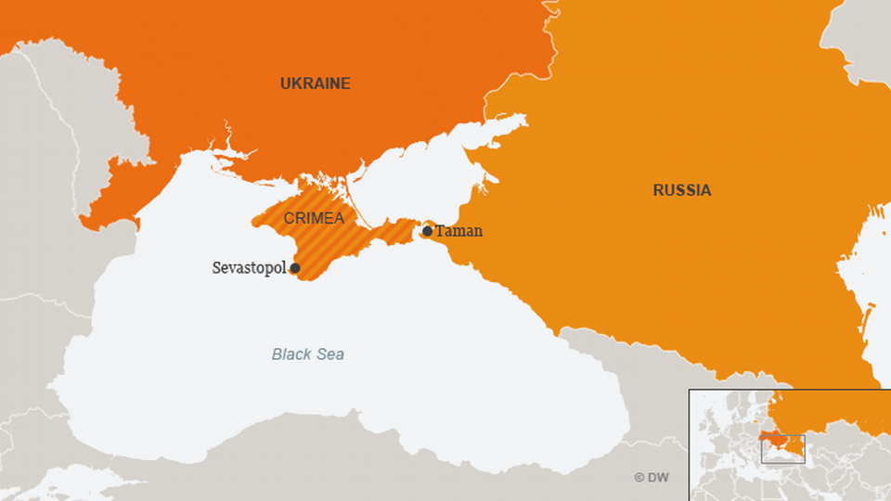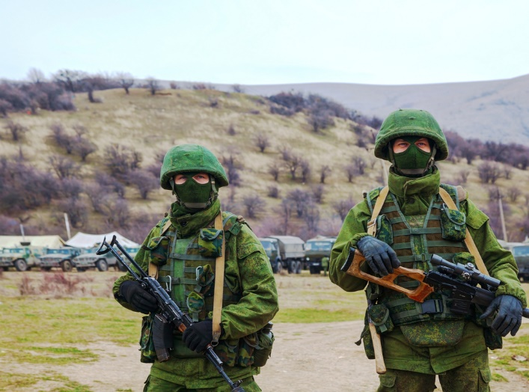

1. *Russische invasie van Oekraïne (24 februari 2022)*

**Beschrijving**: Rusland valt Oekraïne binnen. Het is de start van een grootschalig conflict tussen Rusland en Oekraïne, dit is nog steeds aan de gang.

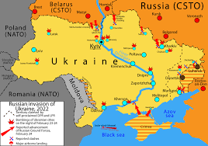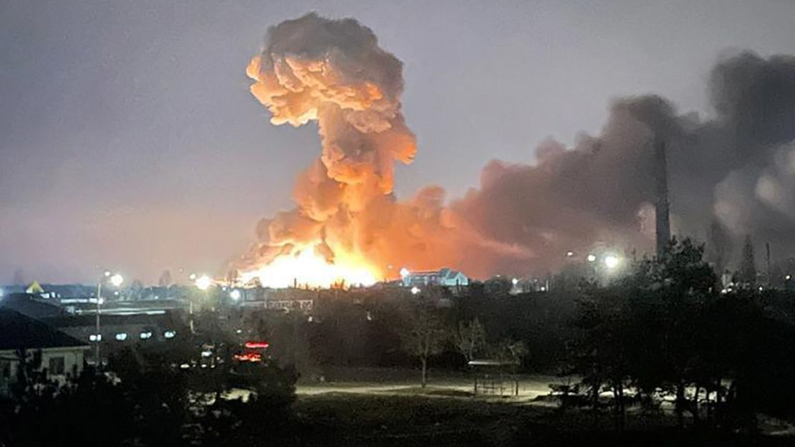

1. *Opschorting New Start verdrag door Rusland (21 februari 2023)*

**Beschrijving**: Het New Start verdrag was een afspraak tussen Amerika en Rusland. In het verdrag stond dat het aantal operationele kernkoppen voor beide landen maar maximaal 1550 mag zijn. Rusland gaat zich niet meer aan deze afspraak houden.

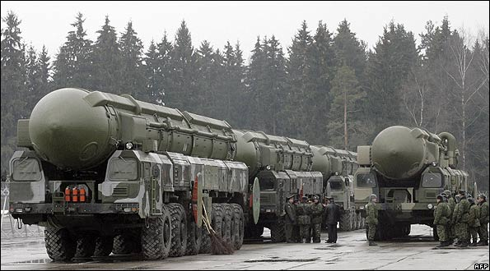

1. *Poetins speech over een potentiële kernoorlog tussen Rusland en de NAVO (29 februari* 2024)

**Beschrijving**: In Poetins jaarlijkse toespraak bedreigde hij het Westen. Ook zei hij dat wanneer het Westen zich met soldaten in Oekraïne bemoeit, dan zal Poetin niet aarzelen om kernwapens in te zetten.

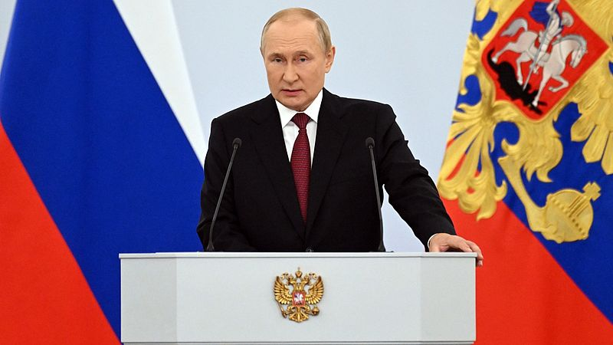

1. *Noord-Koreaanse troepen vechten namens Rusland in Oekraïne (november 2024)*

**Beschrijving**: Noord-Korea steunt Rusland materieel (met wapens, tanks en ander oorlogstuig). Echter vechten er nu ook Noord-Koreaans soldaten tegen de Oekraïners.

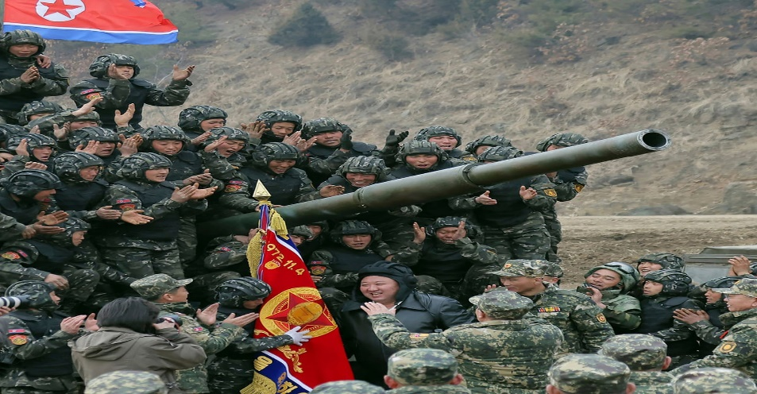

1. *Donald Trump nieuwe president van Amerika (20 januari 2025)*

**Beschrijving**: Trump is de nieuwe president van Amerika en hij vindt dat NAVO landen meer geld moeten betalen. Als landen dat niet doen, dan zou Amerika deze landen in een oorlogssituatie niet helpen.

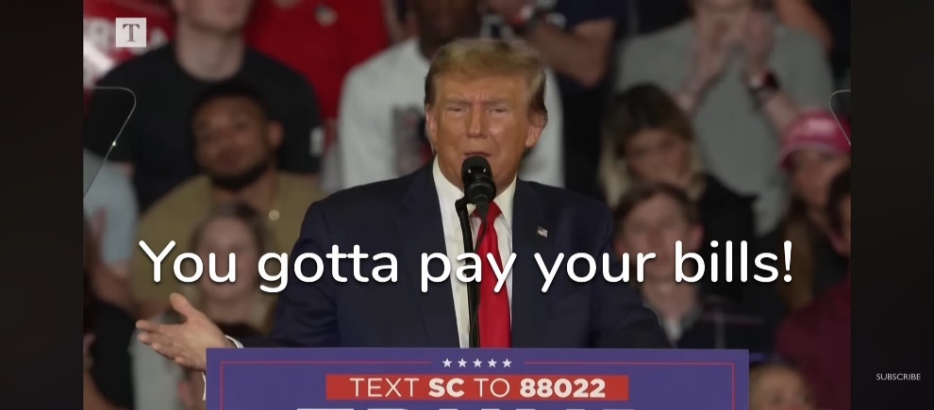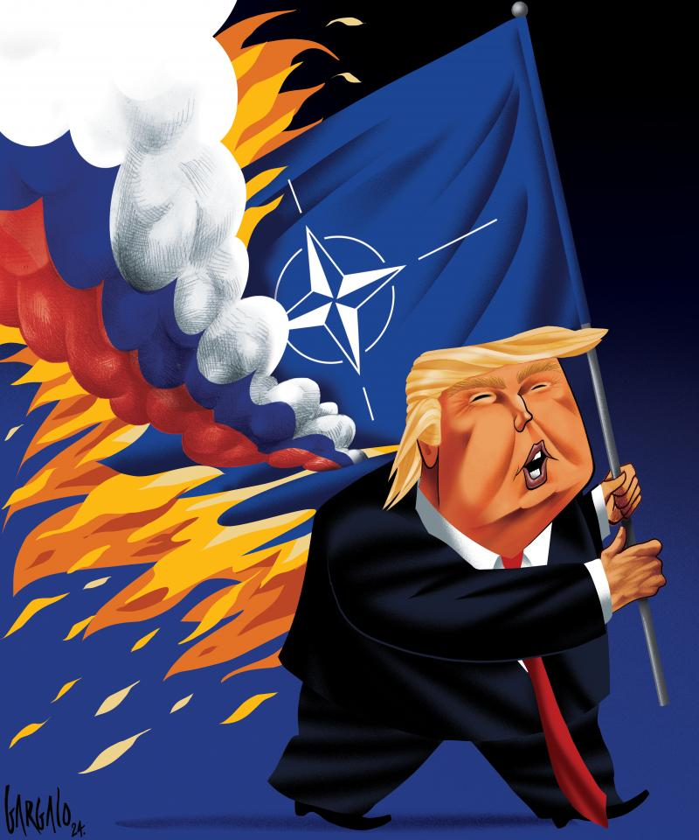

1. *Botsing tussen wereldleiders in het Witte Huis (28 februari 2025)*

**Beschrijving**: Zelensky was op bezoek in het Oval Office (kantoor van de Amerikaanse president). Tijdens een live persconferentie werd hij door zowel vicepresident Vance als president Trump vernederd. Ze maakten hem belachelijk en zeiden dat ze hem niet meer zouden steunen. Dit zorgde voor veel spanningen en onzekerheden bij andere NAVO landen.

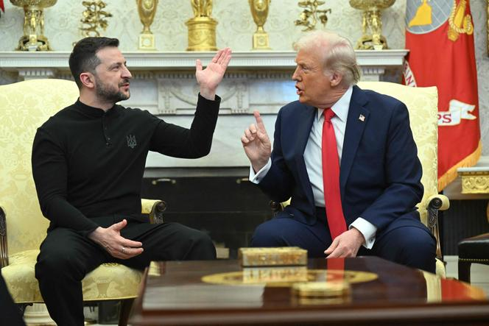 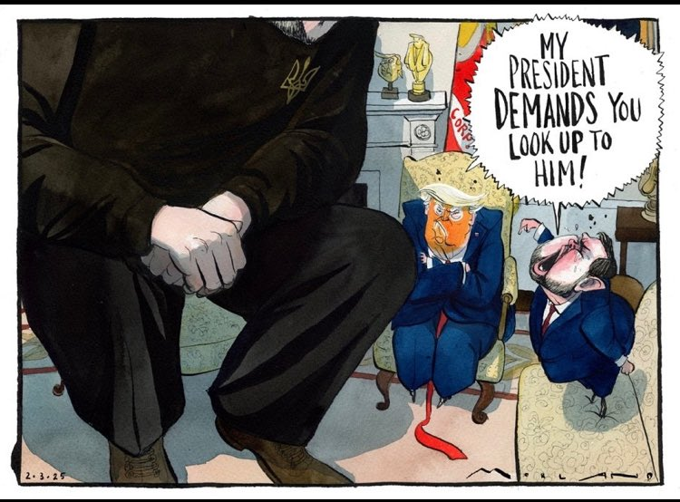

1. *Europese leiders richten de zogenaamde ‘ coalition of willing’ op (2 maart 2025)*

**Beschrijving***:* Naar aanleiding van het presidentschap van Donald Trump en de onzekerheid omtrent militaire steun van Amerika bij een conflict, hebben de Europese leiders een nieuw samenwerkingsverband opgericht. Zo wil deze groep een vredesplan voor Oekraïne maken en er zijn zelfs leiders die Europese troepen naar Oekraïne willen sturen.

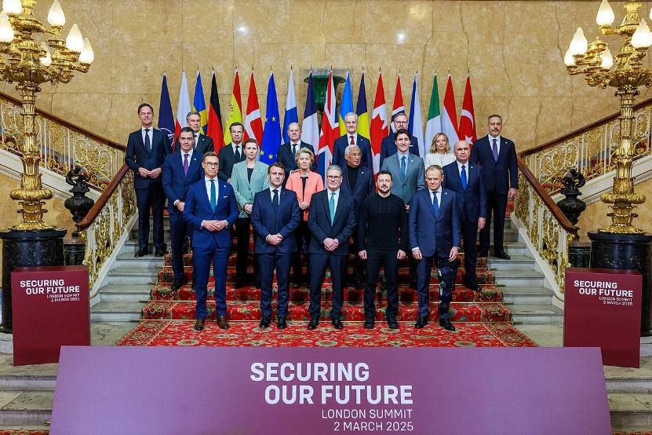

1. *Nederlandse defensie maakt bekend dat ze over 5 jaar 200.000 soldaten willen (21 maart 2025)*

**Beschrijving**: Naar aanleiding van de spanningen in Oost-Europa wil defensie wil meer soldaten. Het aantal moet namelijk naar 200.00. Daarnaast staat de dienstplicht op de politieke agenda. Op dit moment staat de dienstplicht op ‘pauze’ en deze kan weer worden geactiveerd.

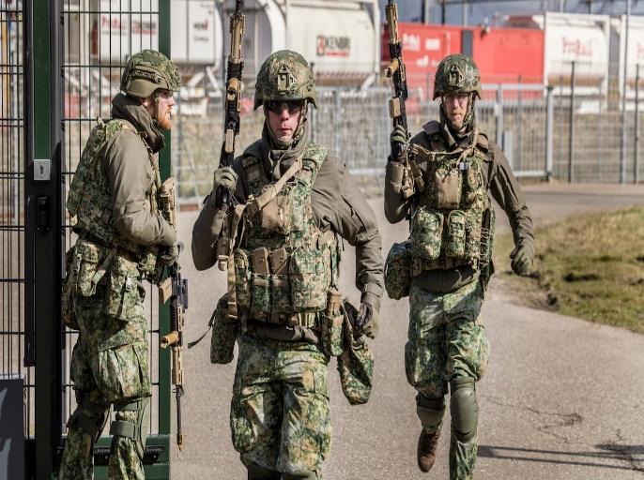 

1. *Staak- het- vuren op de Zwarte Zee (25 maart 2025)*

**Beschrijving**: Onder leiding van Amerika zijn Rusland en Oekraïne overeengekomen om een staak- het- vuren op de Zwarte Zee in te voeren. Daarnaast is er afgesproken om elkaars energiesector en infrastructuur voor dertig dagen niet aan te vallen, dit was al op 18 maart ingegaan. Bij eventuele schendingen van de afspraken, worden de vijandelijkheden per direct hervat.

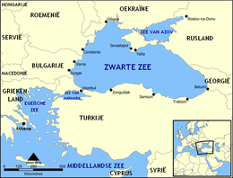 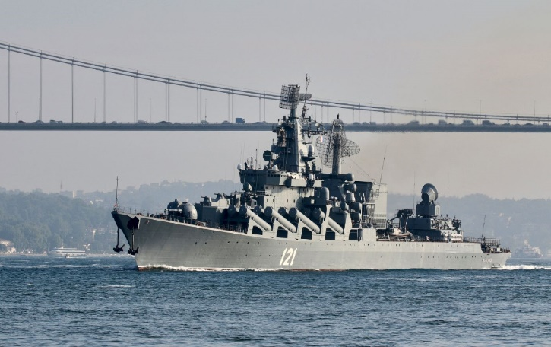

# **Fase 4: Nabespreken grafieken**

In deze fase worden de grafieken klassikaal of in groepjes besproken.

1. Presenteer je grafiek aan de klas of je groepje. Bij welke gebeurtenissen komen jullie qua cijfer, argumentatie of bron van informatie overeen? Waar niet en hoe zou dat komen?
2. Tel vervolgens al jouw scores bij je gemaakte levenslijn bij elkaar op en deel dit door tien. Dit is je gemiddelde angstscore.

Score:……………………………………………………….

Komt het overeen met je antwoord in bij fase 1?

Antwoord:………………………………..

1. De docent kan per gebeurtenis een klassengemiddelde maken.
2. De docent kan vervolgens een klassengemiddelde maken omtrent de angstgevoelens van de klas.